代码思路：

自动检测和exe文件位于同一层级的目录中是否包含“QtApp”，注意大小写

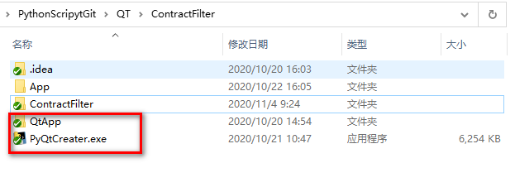

把“QtApp”目录下的*.ui文件和*.qrc文件转换成python源文件，并自动生成对应的文件夹。建议把QT工程放到QtApp目录下面，调用的是**pyrcc5和pyuic5**命令。

需要自行安装pyqt5相关的安装包，例如PyQt5、pyqt5-tools